身近な人権のこと

高齢者は「人生の先輩」です。

高齢者の人権のこと

高齢者の社会参加
年齢を重ねるにしたがって体力が低下することは避けることはできませんが、個人差もあり、高齢期になっても意欲的に社会参加している人はたくさんいます。年齢だけを理由に社会参加する機会を奪うことがあってはなりません。
大阪府は、総人口の27.6％が65歳以上（2020年時点 国勢調査）で、超高齢社会です。
また、超高齢社会の中で、認知症の高齢者がさらに増加することが見込まれており、令和７（2025）年には日本の認知症高齢者数は約471万人、65歳以上高齢者の約13％になるとの推計もあります。
高齢者が、社会の重要な一員として尊重され、就業をはじめ多様な社会活動に参加する機会が確保される社会を形成することが必要です。
また、高齢者に対するあらゆる形態の虐待をなくさなければなりません。すべての人が年齢を重ねるごとに充実感を感じ、健康かつ安全な生活を送ることができる、持続可能で適切な支援を提供する必要があります。
このような取組を通じて、活力ある高齢社会を築くことが必要です。

すべての世代のための社会の創造
国連は、昭和57（1982）年に各国の指針である「高齢者問題国際行動計画」を採択し「雇用と所得の保障、健康と栄養、住宅、教育、社会福祉」の領域でとるべき行動を勧告しました。平成14（2002）年には、「高齢化に関するマドリッド国際行動計画」を採択し、高齢化の課題に対処し「すべての世代のための社会」の創造を推進することを宣言（※）しました。
※平成３（1991）年に「自立・参加・ケア・自己実現・尊厳」の５項目を示した「高齢者のための国連原則」は、この宣言に引き継がれました。

高齢社会対策基本法など
日本では、平成７（1995）年に「高齢社会対策基本法」が施行されました。この法律では、高齢者がさまざまな社会活動に参加する機会を確保するとともに、社会を構成する重要な一員として尊重され、健やかで充実した生活を営むことができる社会の構築が必要であると示されています。
この法律は、政府が推進すべき基本的かつ総合的な指針として「高齢社会対策大綱」の策定を義務付けており、これまで、平成８（1996）年７月に最初の大綱が策定されて以降、平成13（2001）年12月、平成24（2012）年９月、平成30（2018）年２月、令和6（2024）年9月に改定されています。また、平成18（2006）年には「高齢者虐待の防止、高齢者の養護者に対する支援等に関する法律」が施行され、令和６（2024）年には「共生社会の実現を推進するための認知症基本法」が施行されました。

大阪府では
平成６（1994）年度より、保健福祉サービスの整備目標を示した「ふれあいおおさか高齢者計画」を定め、施策を計画的・総合的に進めてきました。令和６（2024）年度からは、府の介護保険施策の方向性を定める「羅針盤」となる「大阪府高齢者計画2024（令和６年３月策定）」に基づき、地域包括ケアシステムの深化・推進に向け、施策を推進しています。
また、認知症基本法の目的を踏まえ、認知症の人を含めた一人一人がその個性と能力を十分に発揮し、相互に人格と個性を尊重しつつ支え合いながら共生する活力ある社会（共生社会）の実現をめざし、実現に向けた基本的な政策目標と施策を明らかにした「大阪府認知症施策推進計画2024（令和６年３月策定）」に基づき、市町村における認知症の人や家族を支援する「認知症サポーター」の養成を支援するキャラバン・メイトの養成等に取り組んでいます。
高齢者虐待の防止については、市町村の高齢者虐待対応力の向上を図るために、市町村や地域包括支援センターの職員に対
する研修を体系的（初任者、現任者、管理職対象）に実施するとともに、支援困難事例に対応する市町村への助言及び弁護士、社会福祉士の専門職チームの派遣、市町村での取組状況等の情報交換の場の設定等、市町村における高齢者虐待防止体制整備への支援を行っています。
養介護施設等での高齢者虐待防止の支援としては、施設職員の高齢者虐待防止への理解の促進、施設内での虐待防止研修の実施促進等を図るため、養介護施設従事者等を対象とした高齢者虐待防止研修を実施しています。
また、介護保険施設等における身体拘束ゼロに向けた自主的な体制整備の取組を推進するため、各施設の実態に応じたマニュアルを作成するための支援等を行ってい
ます。その他、高齢者の尊厳を基本とするより良いケアの提供と技術の向上を目的とした研修会（身体拘束ゼロ推進員養成研修）を実施しています。

養護者（※）・養介護施設従事者等による虐待の相談は…
市町村や地域包括支援センターに相談してください。詳しくは府ホームページをご覧ください。
※日常的に高齢者の世話をしている家族、親族、同居人等
大阪府 高齢者虐待防止 検索

■大阪府における高齢者虐待の状況
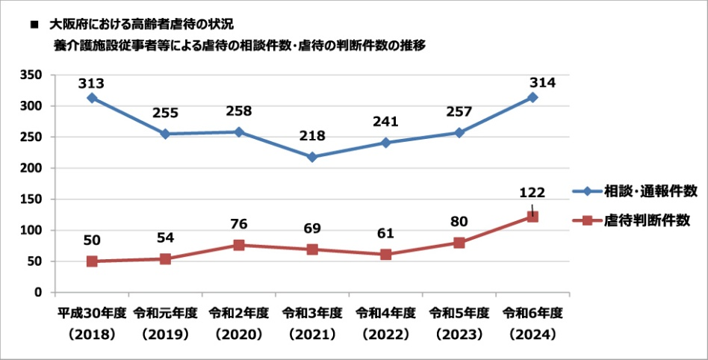
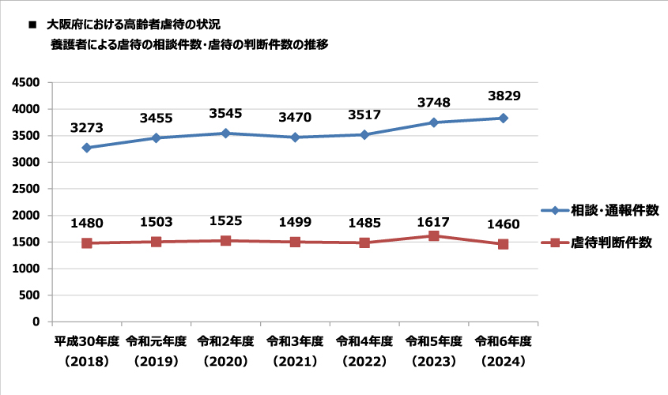
大阪府「令和6年度大阪府内市町村における高齢者虐待の対応状況」より

